# 实验二 常用电子仪器的使用-实验报告

自35 夏弘宇 2023011004

## 二、预习任务

1. 阅读网络学堂中《数字示波器用户指南》， 完成以下内容：

（1）了解示波器、信号发生器的基本功能与用途。

（2）阅读《数字示波器用户指南》P27 和 P35，熟悉示波器的前面板和屏幕显示信息定义。

（3）阅读《数字示波器用户指南》P43~P44，了解示波器 XY 模式测量相位差的方法。

2．阅读网络学堂中《几种函数波形的主要电参数及其测量方法》，完成以下内容：

（1）了解函数波形的幅度、周期、相位差等主要电参数的测试点及其测量方法。

（2）画出矩形脉冲波、锯齿波和正弦波，并根据实验任务要求在波形上标注待测电参数的测试点。

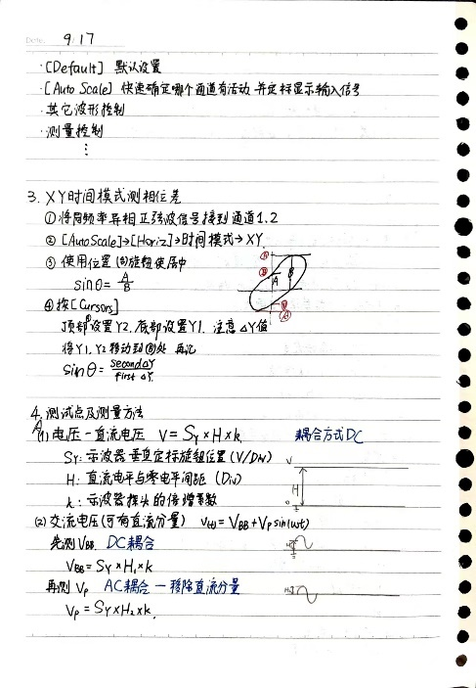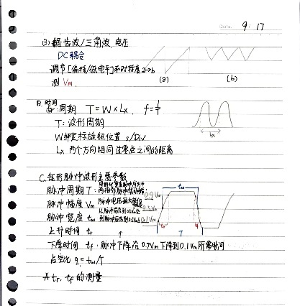

3．写出选做任务 1 输入信号 vI1 和 vI2 的类型、幅度和频率，并设计数据记录表格。

|  |  |  |  |
| --- | --- | --- | --- |
|  | 类型 | 幅度 | 频率 |
| vI1 | 正弦交流波 | 1V | 100kHz |
| vI2 | 正弦交流波 | 1V | 500kHz |

数据记录表格的设计

|  |  |  |
| --- | --- | --- |
| 输入信号 | 探头 | vo |
| vI1 | ×1 | 0.0000V |
| ×10 |  |
| vI2 | ×1 |  |
| ×10 |  |

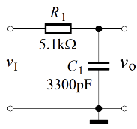4．写出选做任务 2 输入信号 vI 的类型、幅度和频率，计算图 7 电路中 vI 与 vO 的相位差及 vO 的幅度。

|  |  |  |  |
| --- | --- | --- | --- |
|  | 类型 | 幅度 | 频率 |
| v1 | 正弦交流波 | 2V | 10kHz |





## 三、必做任务

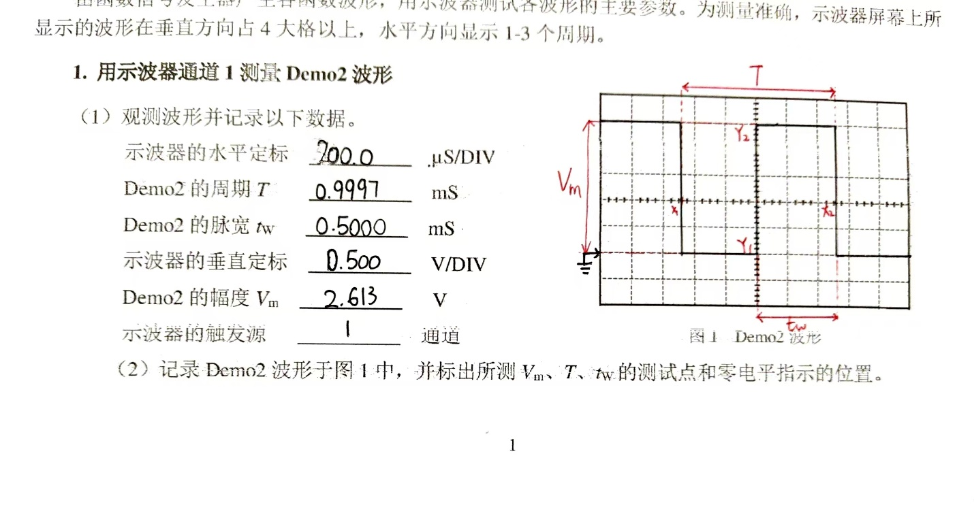

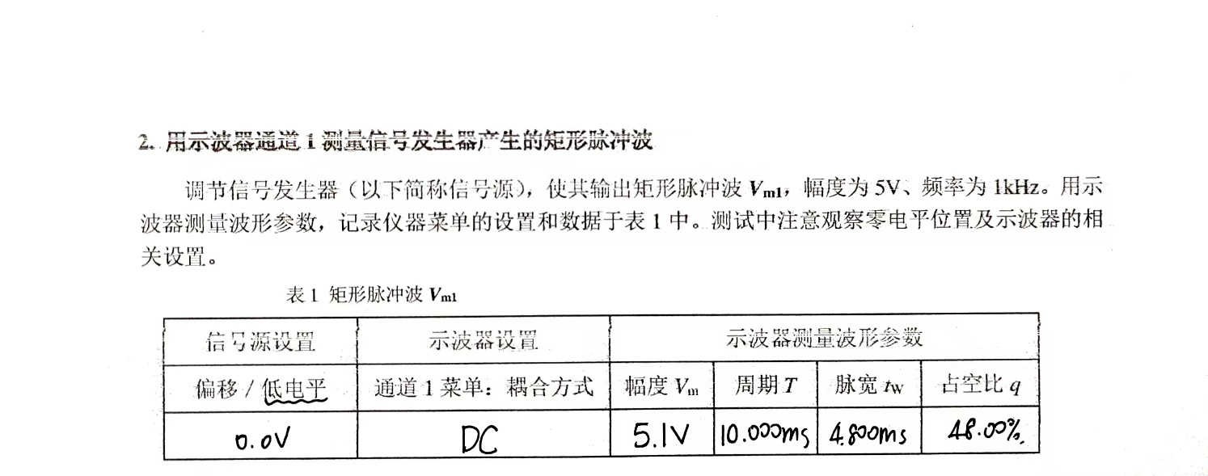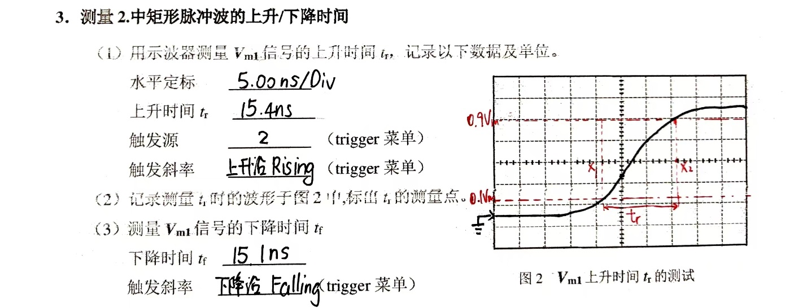

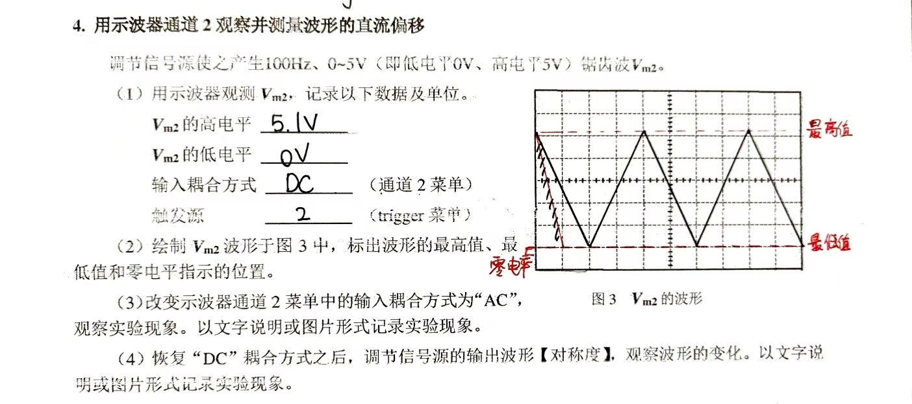

（3）实验现象：波形并未发生明显改变，但是偏移量变为0，即波形关于零电平轴近似对称。

（4）随Symmetry值增大，电压上升时间变长，下降时间变短；上升直线变陡，下降直线变缓。

#### 5. 示波器的 YT 模式和 XY 模式

（1）在示波器时基模式为“标准”（YT）模式时，观测并记录波形。

（2）在示波器时基模式为“XY”时，观测并记录波形。

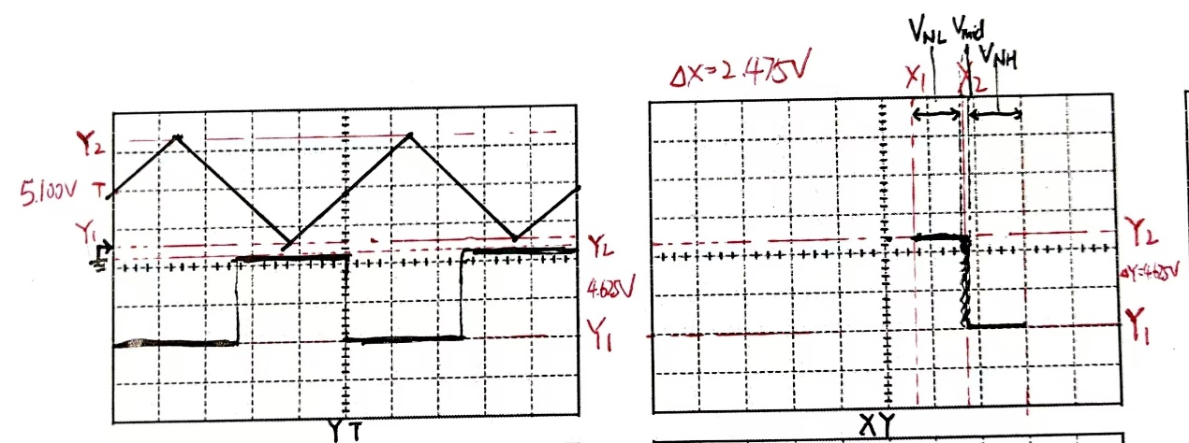

注：XY模式下，Vmid段的点比较稀疏，X2选取了中间比较密集的一处测量，测得与X1的差距为2.475V。

（3）对照两种模式下的波形，试分析波形之间的对应关系。

答：在XY模式下，X方向的取值可以分为三段，而Y的取值集中在0.000V和4.625V这两个值附近。X在VNL段时Y取0.000V左右的值，对应YT模式下，谷底段（如T12段）的波形；X在Vmid段时Y取0.000V-4.625V之间的值，对应YT模式下，Y值突变段（如T23段）的波形；X在VNL段时Y取4.625V左右的值，对应YT模式下，峰顶段（如T34段）的波形。从XY图中可以更为清晰地看出与非门输入输出的关系：输入X在VNL段为低电平，对应输出Y在0V附近的低电平；X在VNH段为高电平，对应输出Y在4.625V附近的低电平；X在Vmid段时为中间区段，猜想可能是由于延迟效应、边缘效应导致输出在高低电平间分布。

## 四、选做任务

#### 1. 研究示波器探头×1 档与×10 档对测量结果的影响

（1）当输入信号 vI1=1sin(2π×100×103t)V 时，先后用示波器通道 1 探头的×1档和×10档测量输出电压 vO。

（2）当输入信号 vI2=1sin(2π×500×103t)V 时，重复上述操作。

|  |  |  |
| --- | --- | --- |
| 输入信号 | 探头 | vo |
| vI1 | ×1 | 0.920V |
| ×10 | 1.1V |
| vI2 | ×1 | 0.500V |
| ×10 | 1.1V |

（3）总结示波器输入电容对测量结果的影响及如何正确选用探头的×1 档与×10 档。

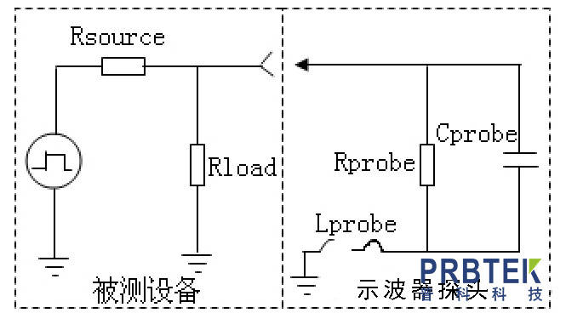答：首先给出示波器探头内部电路示意图。电容的容抗公式为，测量电阻和寄生电容为并联关系。对于同频率的输入，由于×10档的电阻更大，探头总的阻抗更大，对原电路的分流作用更小，测得电压值更接近真实值（在此实验中表现为电压幅值更大）。频率较小时由于寄生电容也很小，导致电容这一路阻抗很大，对电路的影响不大。随着频率增大，电容容抗会减小使得探头总阻抗减小，分流作用更为明显，因此使用500kHz这样的高频输入时，×1档测得的电压值极大偏离了真实值，产生非常大的误差。

由此，在普通实验中，一般都选择×10档进行测量。信号频率较低的实验也可以接受×1档测量。

#### 2. 测量正弦交流电压的相位差

输入信号vI=2sin(2π×10×103t)V，分别用以下两种模式进行观测。

（1）在示波器时基模式为“标准”（YT）模式时，测量 vI、vO 的幅度及它们之间的相位差，记录波形和数据。

vI幅度4.06V

vO幅度2.81V

水平定标20µS/DIV

时间差△X=13.89µs

相位差φ2-φ1=50°，vI落后vO 50°，则△φ=-50°。

（2）在示波器时基模式为“XY”时，测量与记录内容同（1）

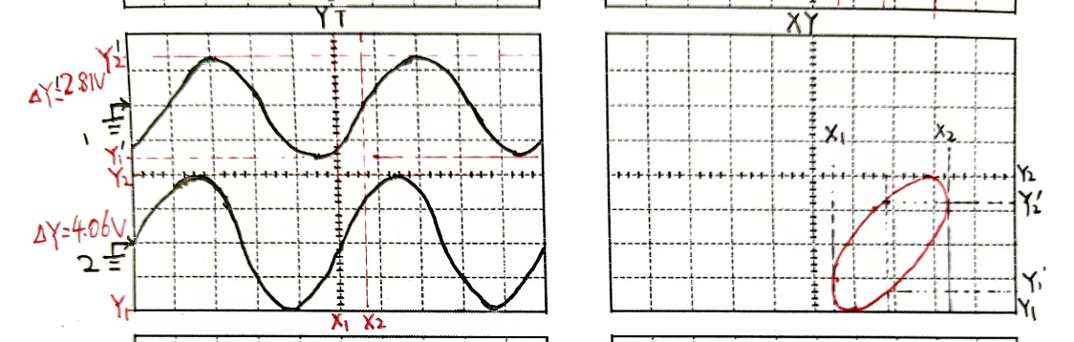

vI幅度4.06V

vO幅度2.96V

由于实验室开放时限原因，未来得及调整波形至中央，读取△φ=-50°，与计算结果的误差在可接受范围内。

实际方法应是将X轴光标调整至图形中间（X1,X2中点），测得△Y=Y2-Y1和△Y’=Y2’-Y1’，取△φ=arcsin(△Y’/△Y)即可，再根据图形形状直观判断是Y领先X。

## 六、实验报告-实验总结

1. 示波器测量各波形参数的方法

（1）测量电压：公式，其中SY是示波器垂直定标标度（V/div），H是直流电平与零电平差距（div），k是示波器探头的倍增系数（通常示波器会直接集成，本次实验中均无需乘k）。如果要测幅度，就把H用△H替换即可，其中△H是波峰波谷的高差（div）。

（2）测量周期：公式，其中W是示波器水平定标标度（s/div），LX是波形相邻周期对应位置的水平距离（正弦波通常采用波形相邻的两个同方向过零轴点（采用AC耦合））。

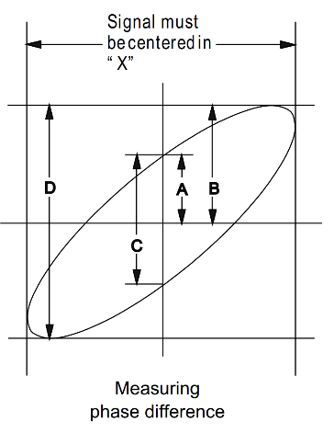（3）测量相位差：一方面可以参考上述测量周期的方法，测量两波形到达统一状态的时间差△T，则△φ=2πf△T。另一方面可以将示波器的时基模式调为XY模式，获取类似“李萨如图形”的结果，测其几何参数得X-Y相位差。

具体地，将波形调整至示波器中心位置，测量如图所示的A, B两段距离，只需取arcsin(B/A)就是相位差，但谁领先谁落后需要根据图形直观判断，图中就是Y领先X，如果是左上-右下分布，那就是X领先Y。

（4）测量矩形脉冲波的主要参数

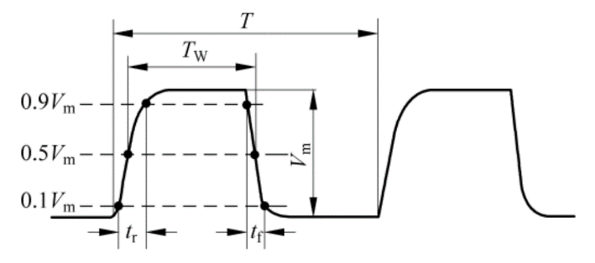脉冲周期T：周期性重复序列中两相邻脉冲时间间隔，见（2）测量周期部分。

脉冲幅度Vm:脉冲周期最大变化幅度，见（1）测量电压。

脉冲宽度tw:从脉冲上升沿0.5Vm起到下降沿0.5Vm之间的时间，时间测量参考（2）。

上升时间tr: 从脉冲上升沿0.1Vm到0.9Vm之间的时间，时间测量参考（2）。

下降时间tf: 从脉冲下降沿0.9Vm到0.1Vm之间的时间，时间测量参考（2）。

占空比q=tw/T。

2. 根据必做任务 4，归纳总结选取示波器“通道菜单”中输入耦合方式（DC/AC）的原则

纯直流信号选择输入耦合方式为 DC；纯交流信号选择输入耦合方式为 AC。有直流偏移的交流信号或者其它未知信号可首先使用 AC 耦合来分离出交流信号分量，然后切换到 DC 耦合模式，以观察整体信号，从而获取其直流偏置。

3. 其它测试方法、注意事项或解决方案等

·屏幕上波形跳动不定很可能是因为没有接地（共地）

·同频道的波形出现重叠情况考虑把触发源选择为该频道就能解决

·使用芯片（门电路）做实验时，要确保接地接电源，且总电源已打开；只用电阻电容等无源器件做实验时，面包板可以不接通电源

·若实验数据总是不符合预期，有可能示波器等器件有问题，及时换用其它器件代替是有必要的

·关于幅度的定义，在示波器中均指峰峰值（包括三角函数），不确定时直接根据波形及垂直定标读数来确定是否选择了正确的参数

·由于测量的探头及信号发生器的鳄鱼夹都比较庞大，谨防它们破坏电路元器件，需要经常检查是否有元器件被“撬”起来导致断路，最好能用手扶住探头

·熟练使用measure功能可以快速而准确地获取读数

## 七、思考题

1. 能否用带宽为 100MHz 的示波器准确观测到 100MHz 的矩形脉冲信号？如不行，请推荐所用示波器的带宽。

本次实验中并没有遇到如题所述的情况，因此本题的回答参考了网上的资料。

对于100MHz的矩形脉冲信号，理论上示波器的带宽应遵循“5倍规则”，即带宽应为信号最高频率成分的约5倍，以确保主要频率成分能够被准确捕获。尽管100MHz的示波器可以捕获基频信号，但矩形波的傅里叶变换包含无限多的谐波成分，主要能量集中在基频及其谐波上。因此，为了准确观测到信号的完整波形，尤其是上升沿和下降沿，建议使用带宽至少为500MHz的示波器，这样可以确保大部分谐波成分得到充分捕获，从而减少波形失真并提供更准确的测量结果。

2. 在电子电路实验中，为什么电子仪器要与被测电路共地？

共地可以保证各仪器有共同的基准点，减小误差；接地本身也可以避免外界干扰，使波形更加稳定。

3. 示波器“通道菜单”的输入耦合方式分为直流（DC）耦合和交流（AC）耦合。试写出如测量图 8（a）、（b）、（c）三种波形，各应选择哪种输入耦合方式？

(a) 图：直流耦合输入（DC）；

(b) 图：交流耦合输入（AC）；

(c) 图：直流耦合输入（DC）（若只观测交流分量则采用交流耦合（AC））

